ภาพก่อนการก่อสร้างของปรานอม นุ้ยธารา หมู่ที่ ๒
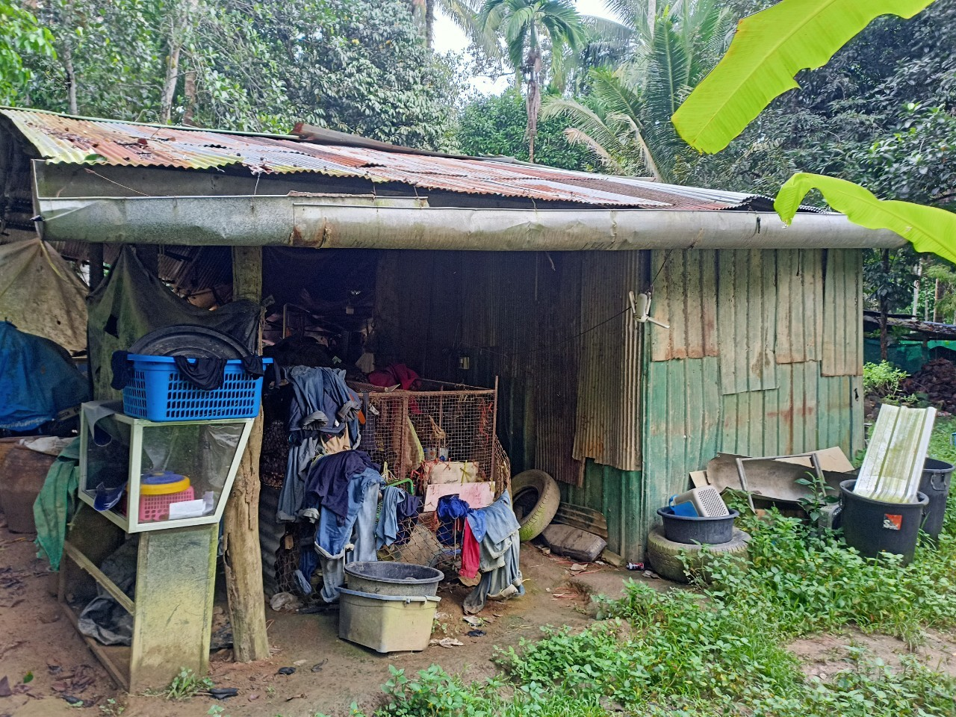

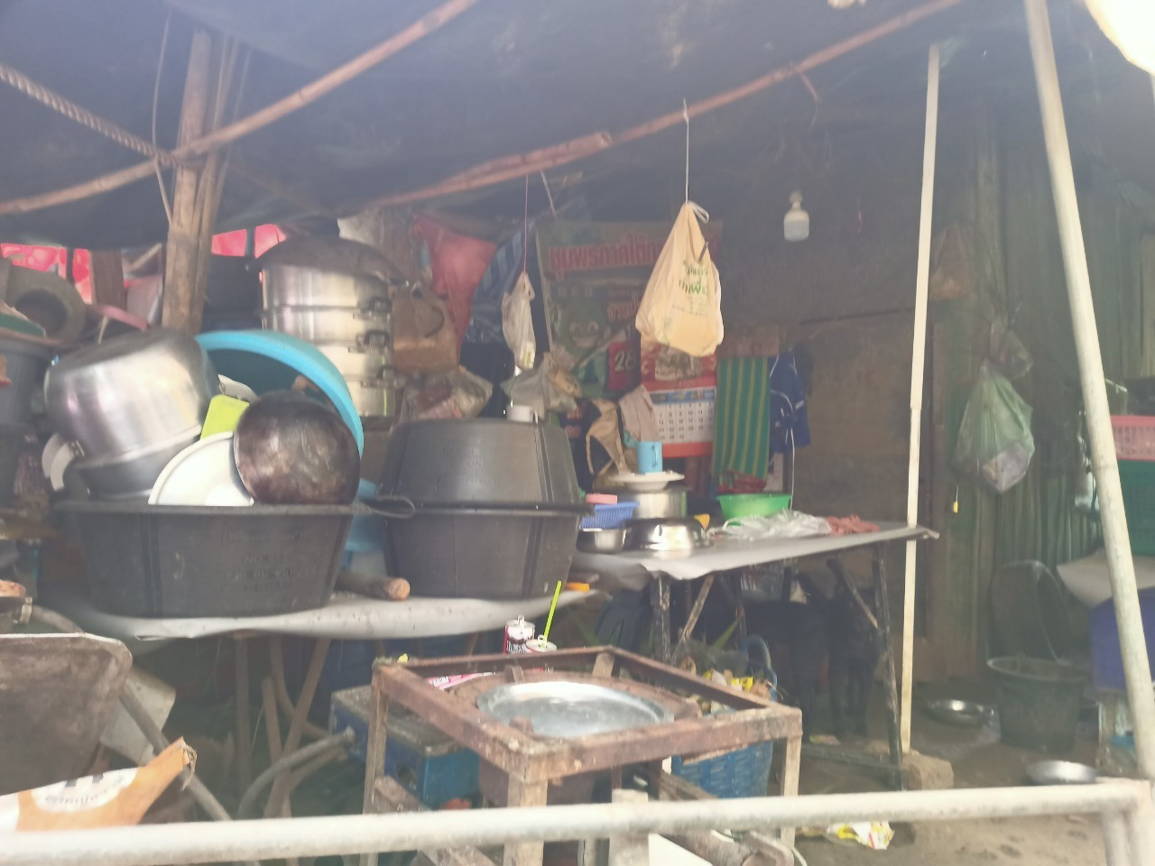

ภาพก่อนการก่อสร้างของปรานอม นุ้ยธารา หมู่ที่ ๒
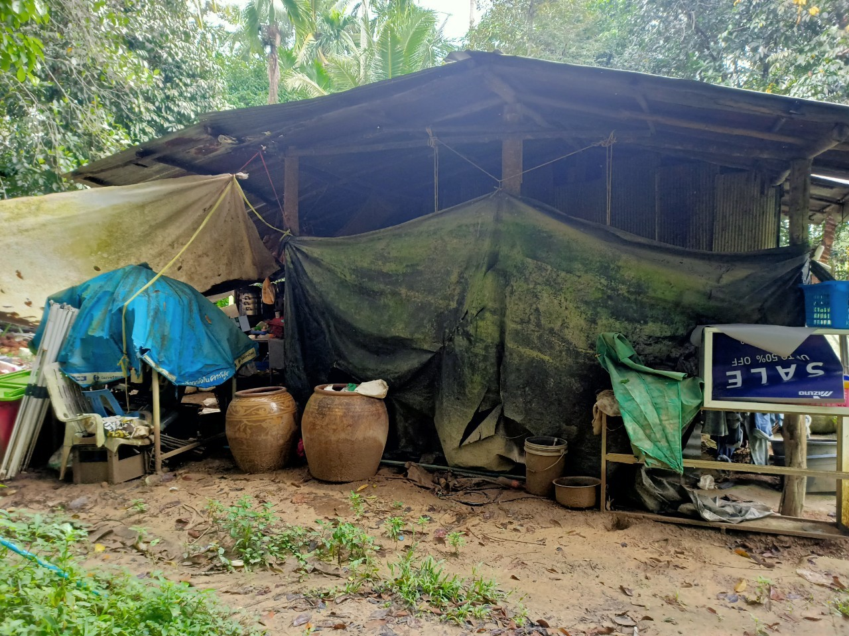
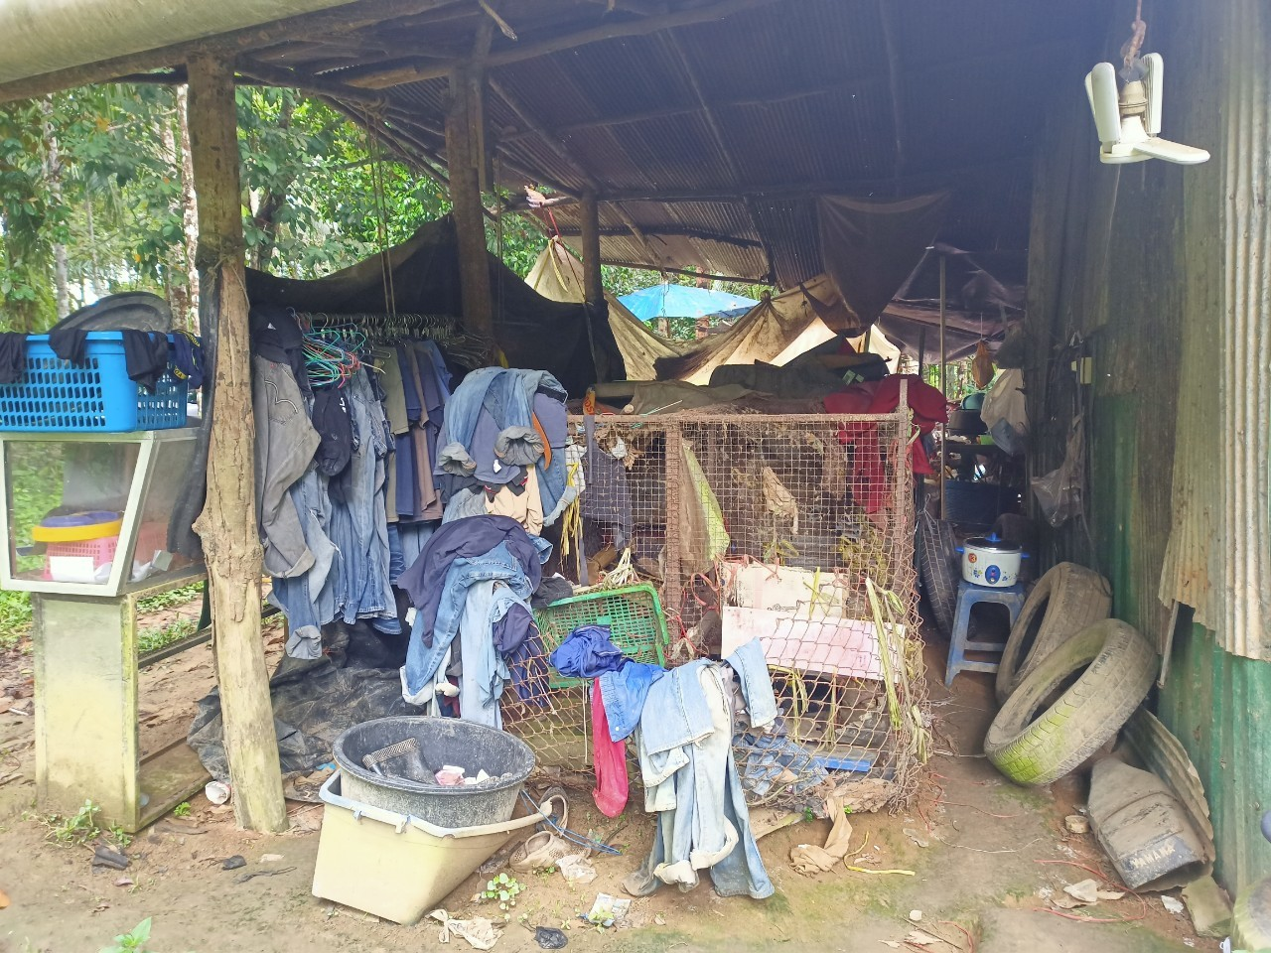

ภาพก่อนการก่อสร้างของนวล เหลือแสน หมู่ที่ ๒
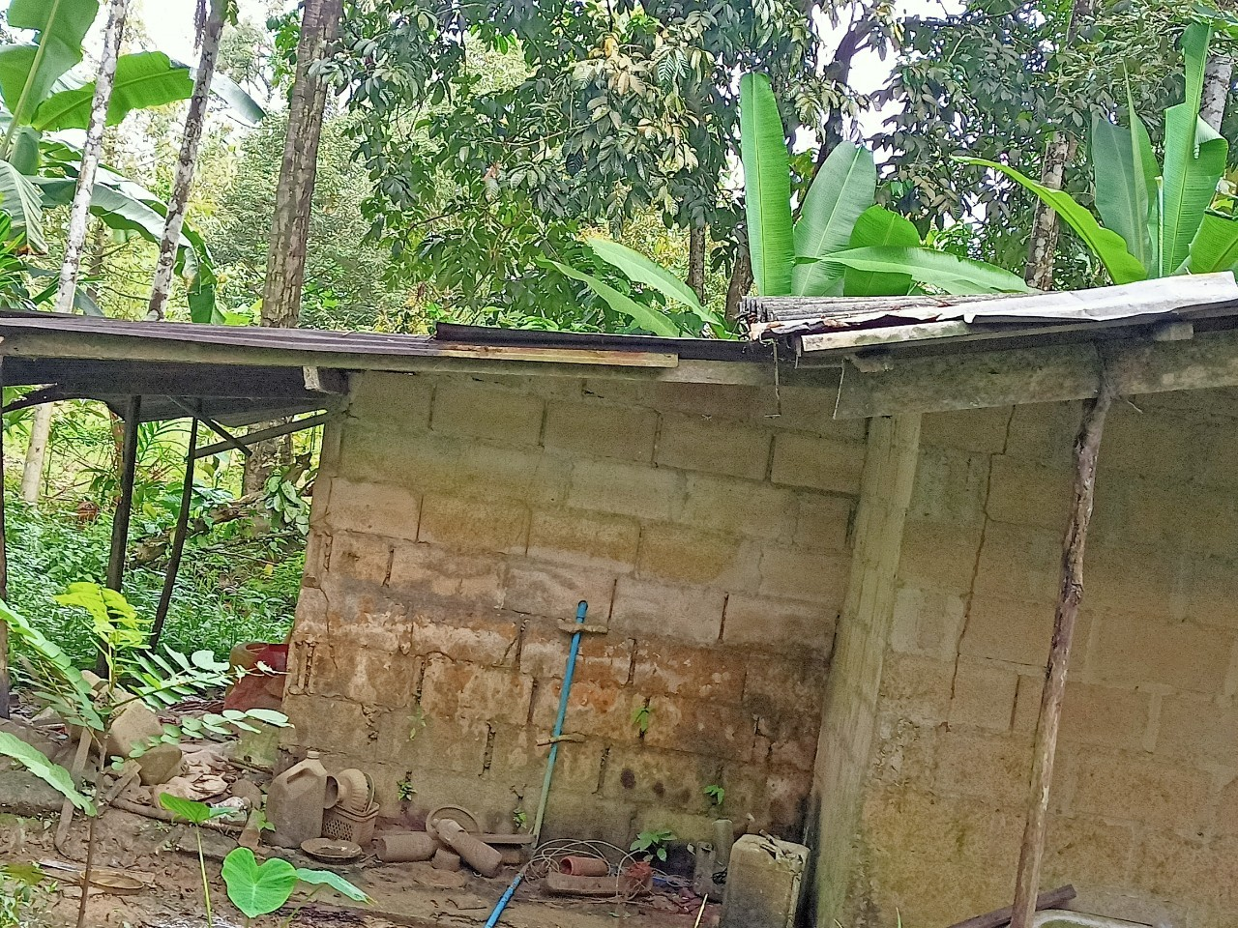

ภาพก่อนการก่อสร้างของนวล เหลือแสน หมู่ที่ ๒
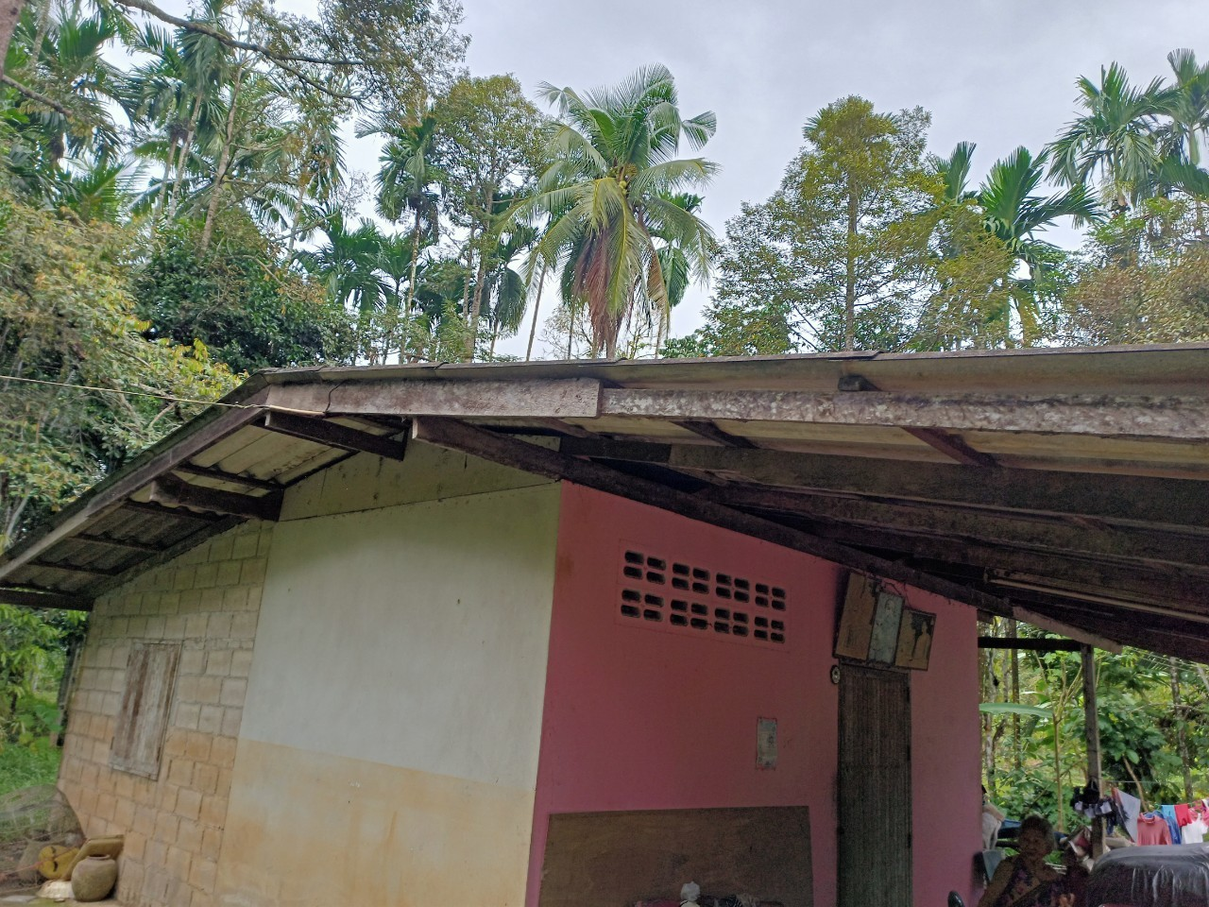
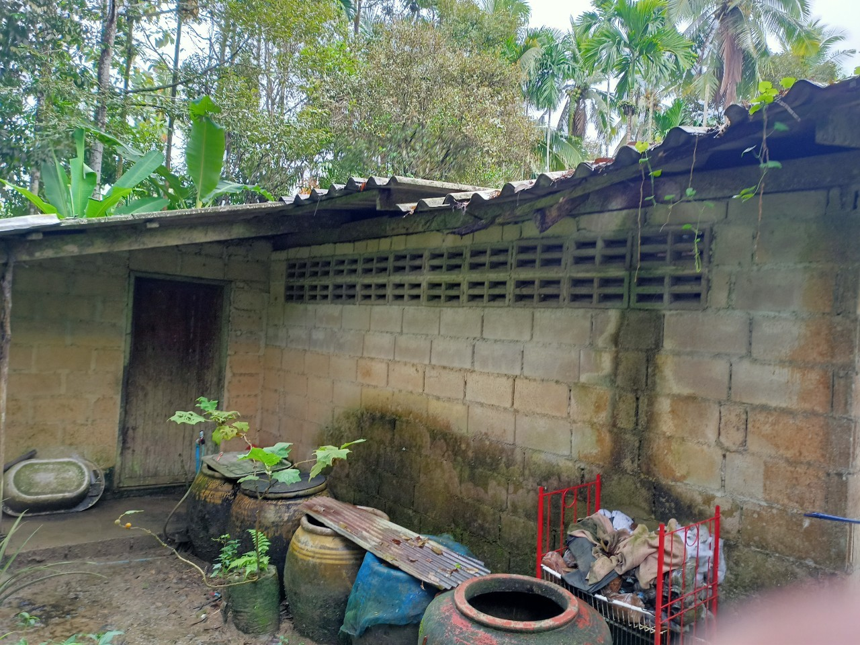
ภาพก่อนการก่อสร้างของประกอบ คงสมัคร หมู่ที่ ๒
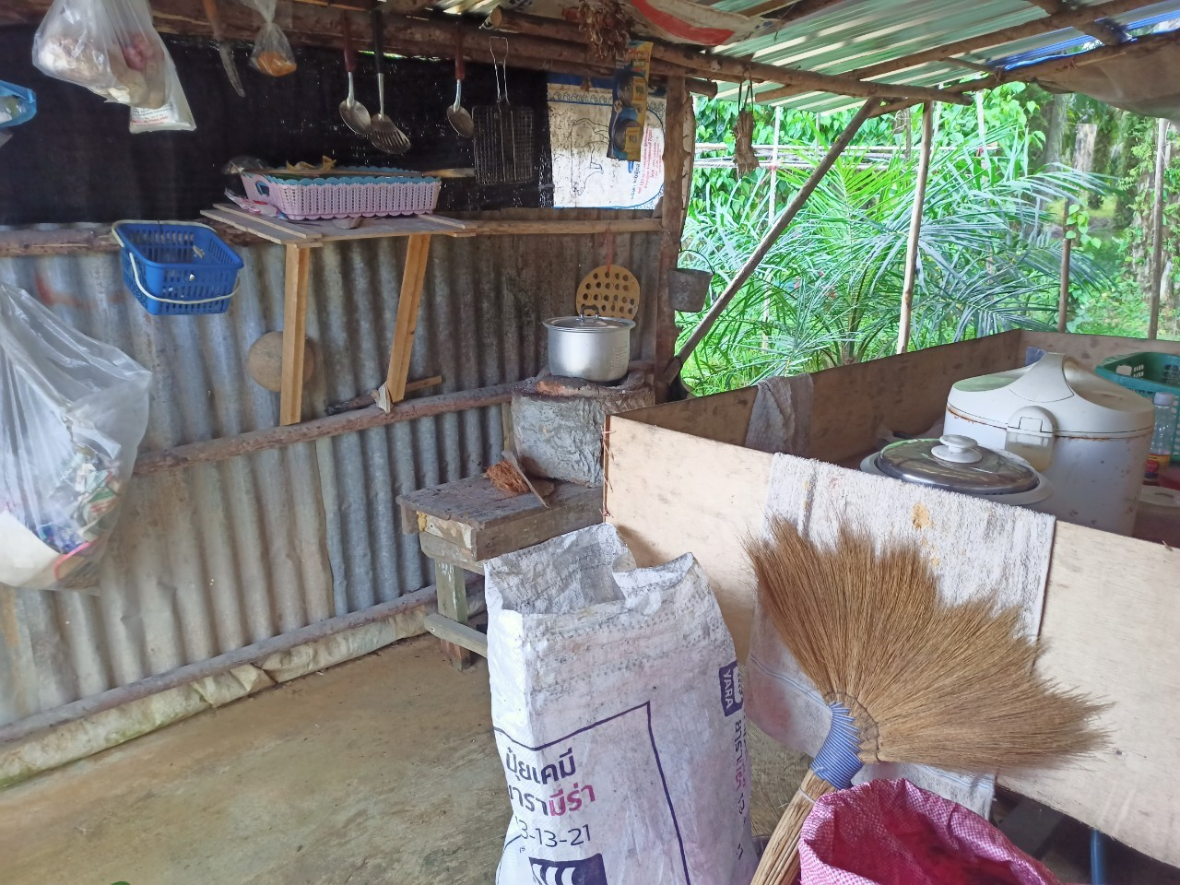
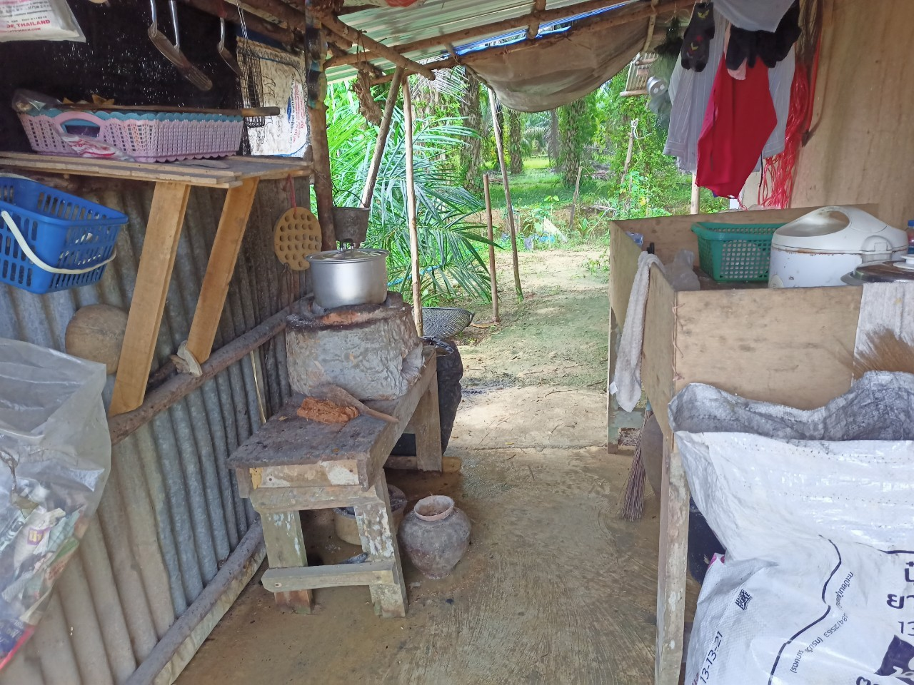
ภาพก่อนการก่อสร้างของประกอบ คงสมัคร หมู่ที่ ๒
